Документ предоставлен [КонсультантПлюс](https://www.consultant.ru)

Введен в действие

[Приказом](consultantplus://offline/ref=4A51099AD3EEDB66C824C12365680DD1A37E0F1294DF633A57F393D3A864C8F75333AF1EBE57FC08C75D33ED5AS4S5G) Федерального

агентства по техническому

регулированию и метрологии

от 22 ноября 2013 г. N 1628-ст

МЕЖГОСУДАРСТВЕННЫЙ СТАНДАРТ

ЕДИНАЯ СИСТЕМА КОНСТРУКТОРСКОЙ ДОКУМЕНТАЦИИ

ЭЛЕКТРОННЫЕ ДОКУМЕНТЫ

ОБЩИЕ ПОЛОЖЕНИЯ

Unified system for design documentation.

Digital documents. General principles

ГОСТ 2.051-2013

Группа Т52

МКС 01.110;

ОКСТУ 0002

Дата введения

1 июня 2014 года

Предисловие

Цели, основные принципы и основной порядок проведения работ по межгосударственной стандартизации установлены [ГОСТ 1.0-92](consultantplus://offline/ref=4A51099AD3EEDB66C824DE3660680DD1A0780E1691D73E305FAA9FD1AF6B97F24622F713B94EE308D84131EFS5SAG) "Межгосударственная система стандартизации. Основные положения" и [ГОСТ 1.2-2009](consultantplus://offline/ref=4A51099AD3EEDB66C824DE3660680DD1A070041492D73E305FAA9FD1AF6B97F24622F713B94EE308D84131EFS5SAG) "Межгосударственная система стандартизации. Стандарты межгосударственные, правила и рекомендации по межгосударственной стандартизации. Правила разработки, принятия, применения, обновления и отмены".

Сведения о стандарте

1. Разработан Федеральным государственным унитарным предприятием "Всероссийский научно-исследовательский институт стандартизации и сертификации в машиностроении" (ВНИИНМАШ), Автономной некоммерческой организацией Научно-исследовательский центр CALS-технологий "Прикладная логистика" (АНО "НИЦ CALS-технологий "Прикладная логистика").

2. Внесен Федеральным агентством по техническому регулированию и метрологии.

3. Принят Межгосударственным советом по стандартизации, метрологии и сертификации (Протокол от 28 августа 2013 г. N 58-П).

За принятие проголосовали:

|  |  |  |
| --- | --- | --- |
| Краткое наименование страны по МК (ИСО 3166) 004-97 | Код страны по МК (ИСО 3166) 004-97 | Сокращенное наименование национального органа по стандартизации |
| Азербайджан | AZ | Азстандарт |
| Армения | AM | Минэкономики Республики Армения |
| Казахстан | KZ | Госстандарт Республики Казахстан |
| Киргизия | KG | Кыргызстандарт |
| Молдова | MD | Молдова-Стандарт |
| Россия | RU | Росстандарт |
| Таджикистан | TJ | Таджикстандарт |
| Узбекистан | UZ | Узстандарт |
| Украина | UA | Гостпотребстандарт Украины |

4. [Приказом](consultantplus://offline/ref=4A51099AD3EEDB66C824C12365680DD1A37E0F1294DF633A57F393D3A864C8F74133F712BE50E209CE4865BC1C12A5B375EFBE7FB2DADDCBSFS3G) Федерального агентства по техническому регулированию и метрологии от 22 ноября 2013 г. N 1628-ст межгосударственный стандарт ГОСТ 2.051-2013 введен в действие в качестве национального стандарта Российской Федерации с 1 июня 2014 г.

5. Взамен [ГОСТ 2.051-2006](consultantplus://offline/ref=4A51099AD3EEDB66C824DE3660680DD1A77D02119D8A343806A69DD6A03492E7577AFA14A051E317C44333SESFG).

Информация об изменениях к настоящему стандарту публикуется в ежегодном информационном указателе "Национальные стандарты", а текст изменений и поправок - в ежемесячном информационном указателе "Национальные стандарты". В случае пересмотра (замены) или отмены настоящего стандарта соответствующее уведомление будет опубликовано в ежемесячном информационном указателе "Национальные стандарты". Соответствующая информация, уведомление и тексты размещаются также в информационной системе общего пользования - на официальном сайте Федерального агентства по техническому регулированию и метрологии в сети Интернет.

1. Область применения

Настоящий стандарт устанавливает общие требования к выполнению электронных конструкторских документов изделий всех отраслей промышленности.

На основе настоящего стандарта могут быть разработаны стандарты с учетом особенностей применения и обращения различных видов электронных конструкторских документов.

2. Нормативные ссылки

В настоящем стандарте использованы нормативные ссылки на следующие межгосударственные стандарты:

[ГОСТ 2.001-2013](consultantplus://offline/ref=4A51099AD3EEDB66C824DE3660680DD1A07F011B96D73E305FAA9FD1AF6B97F24622F713B94EE308D84131EFS5SAG). Единая система конструкторской документации. Общие положения

[ГОСТ 2.004-88](consultantplus://offline/ref=4A51099AD3EEDB66C824DE3660680DD1A77E00109D8A343806A69DD6A03492E7577AFA14A051E317C44333SESFG). Единая система конструкторской документации. Общие требования к выполнению конструкторских и технологических документов на печатающих и графических устройствах вывода ЭВМ

[ГОСТ 2.102-2013](consultantplus://offline/ref=4A51099AD3EEDB66C824DE3660680DD1A07F001097D73E305FAA9FD1AF6B97F24622F713B94EE308D84131EFS5SAG). Единая система конструкторской документации. Виды и комплектность конструкторских документов

[ГОСТ 2.104-2006](consultantplus://offline/ref=4A51099AD3EEDB66C824DE3660680DD1A77D051B9D8A343806A69DD6A03492E7577AFA14A051E317C44333SESFG). Единая система конструкторской документации. Основные надписи

[ГОСТ 2.105-95](consultantplus://offline/ref=4A51099AD3EEDB66C824DE3660680DD1A77102129D8A343806A69DD6A03492E7577AFA14A051E317C44333SESFG). Единая система конструкторской документации. Общие требования к текстовым документам

[ГОСТ 2.301-68](consultantplus://offline/ref=4A51099AD3EEDB66C824DE3660680DD1A771031B9D8A343806A69DD6A03492E7577AFA14A051E317C44333SESFG). Единая система конструкторской документации. Форматы

[ГОСТ 2.501-2013](consultantplus://offline/ref=4A51099AD3EEDB66C824DE3660680DD1A07F0F1A9ED73E305FAA9FD1AF6B97F24622F713B94EE308D84131EFS5SAG). Единая система конструкторской документации. Правила учета и хранения

[ГОСТ 2.511-2011](consultantplus://offline/ref=4A51099AD3EEDB66C824DE3660680DD1A37803169FD73E305FAA9FD1AF6B97F24622F713B94EE308D84131EFS5SAG). Единая система конструкторской документации. Правила передачи электронных конструкторских документов. Общие положения

[ГОСТ 2.601-2013](consultantplus://offline/ref=4A51099AD3EEDB66C824DE3660680DD1A07F0F1596D73E305FAA9FD1AF6B97F24622F713B94EE308D84131EFS5SAG). Единая система конструкторской документации. Эксплуатационные документы

[ГОСТ 2.602-2013](consultantplus://offline/ref=4A51099AD3EEDB66C824DE3660680DD1A07F001094D73E305FAA9FD1AF6B97F24622F713B94EE308D84131EFS5SAG). Единая система конструкторской документации. Ремонтные документы

[ГОСТ 2.610-2006](consultantplus://offline/ref=4A51099AD3EEDB66C824DE3660680DD1A971011B9D8A343806A69DD6A03492E7577AFA14A051E317C44333SESFG). Единая система конструкторской документации. Правила выполнения эксплуатационных документов

[ГОСТ 2.701-2008](consultantplus://offline/ref=4A51099AD3EEDB66C824DE3660680DD1A0790E1594D73E305FAA9FD1AF6B97F24622F713B94EE308D84131EFS5SAG). Единая система конструкторской документации. Схемы. Виды и типы. Общие требования к выполнению

ГОСТ 34.310-95/[ГОСТ Р 34.10-2001](consultantplus://offline/ref=4A51099AD3EEDB66C824C2367C680DD1A87106109D8A343806A69DD6A03492E7577AFA14A051E317C44333SESFG). Информационная технология. Криптографическая защита информации. Процедуры выработки и проверки электронной цифровой подписи на базе асимметричного криптографического алгоритма.

Примечание. При пользовании настоящим стандартом целесообразно проверить действие ссылочных стандартов в информационной системе общего пользования - на официальном сайте Федерального агентства по техническому регулированию и метрологии в сети Интернет или по ежегодному информационному указателю "Национальные стандарты", который опубликован по состоянию на 1 января текущего года, и по выпускам ежемесячного информационного указателя "Национальные стандарты" за текущий год. Если ссылочный стандарт заменен (изменен), то при пользовании настоящим стандартом следует руководствоваться заменяющим (измененным) стандартом. Если ссылочный стандарт отменен без замены, то положение, в котором дана ссылка на него, применяется в части, не затрагивающей эту ссылку.

3. Термины, определения и сокращения

3.1. Термины и определения

В настоящем стандарте применены термины по [ГОСТ 2.001](consultantplus://offline/ref=4A51099AD3EEDB66C824DE3660680DD1A07F011B96D73E305FAA9FD1AF6B97F24622F713B94EE308D84131EFS5SAG), а также следующие термины с соответствующими определениями:

3.1.1.

|  |
| --- |
| Автоматизированная система: система, состоящая из персонала и комплекса средств автоматизации его деятельности, реализующая информационную технологию выполнения установленных функций.  [ГОСТ 34.003-90, [статья 1.1](consultantplus://offline/ref=4A51099AD3EEDB66C824DE3660680DD1A078071196D73E305FAA9FD1AF6B97E0467AFB13BE50E10ACD1760A90D4AA8B46CF0BE60AED8DFSCSBG)] |

3.1.2. Аутентичный документ: документ, одинаковый с исходным по содержанию и отличный от исходного по формату и/или кодам данных.

Примечание. Аутентичные документы могут быть выполнены на одинаковых или различных видах носителя данных.

3.1.3. Версия (документа): электронный конструкторский документ, соответствующий определенной стадии разработки документа* <1>.

--------------------------------

<1> Здесь и далее знаком "*" отмечены пункты, к которым даны комментарии в Приложении А.

3.1.4. Визуализация: отображение информации в пригодной и понятной для восприятия человеком форме*.

Примечание. Визуализация выполняется соответствующими программными и/или техническими средствами.

3.1.5. Интерактивный электронный документ: документ, информация содержательной части которого доступна в диалоговом режиме.

3.1.6. Информационная единица: файл или набор взаимосвязанных файлов, рассматриваемый как единое целое.

3.1.7. Статус версии (документа): признак, присваиваемый документу (версии документа) в автоматизированной системе управления документами и определяющий готовность документа (версии документа) и/или возможность дальнейшего использования документа по назначению*.

3.1.8. Целостность (документа): свойство документа, определяющее, что ни в его содержательную, ни в реквизитную части не вносилось никаких изменений.

3.1.9. Электронный носитель: материальный носитель, используемый для записи, хранения и воспроизведения информации, обрабатываемой с помощью средств вычислительной техники.

3.2. Сокращения

В настоящем стандарте приняты следующие сокращения:

АС - автоматизированная система;

ДЭ - электронный конструкторский документ (документы);

ИЕ - информационная единица;

ИЭД - интерактивный электронный документ;

КД - конструкторский документ (документы, документация);

СЧ - составная часть;

УЛ - информационно-удостоверяющий лист;

ЭВМ - электронно-вычислительная машина;

ЭП - электронная подпись.

4. Основные положения

4.1. ДЭ выполняют на стадии разработки изделия и применяют на всех последующих стадиях жизненного цикла изделия. ДЭ получают с помощью программно-технических средств в результате автоматизированного проектирования (разработки) или преобразования документов, выполненных в бумажной форме, в электронную форму.

4.2. ДЭ состоит из двух частей: содержательной и реквизитной.

4.2.1. Содержательная часть состоит из одной или нескольких ИЕ (файлов), содержащих необходимую информацию об изделии. Содержательная часть может состоять раздельно или в любом сочетании из текстовой, графической, мультимедийной информации.

4.2.2. Реквизитная часть состоит из структурированного (сгруппированного) по назначению набора реквизитов и их значений. Номенклатура реквизитов ДЭ - по [ГОСТ 2.104](consultantplus://offline/ref=4A51099AD3EEDB66C824DE3660680DD1A77D051B9D8A343806A69DD6A03492E7577AFA14A051E317C44333SESFG). В реквизитную часть ДЭ допускается вводить дополнительные реквизиты с учетом особенностей применения и обращения ДЭ. Номенклатуру дополнительных реквизитов, правила выполнения и отображения их в визуально воспринимаемом виде устанавливает организация - разработчик ДЭ*.

Для документов на изделия, разрабатываемые по заказу Министерства обороны, номенклатура дополнительных реквизитов должна быть согласована с заказчиком (представительством заказчика).

4.3. Все реквизиты ДЭ, значением которых является подпись, выполняют в виде ЭП по ГОСТ 34.310 <1>. Визуальное представление реквизитов, значением которых является ЭП, для различных видов конструкторских документов устанавливает разработчик*.

--------------------------------

<1> На территории Российской Федерации действует [ГОСТ Р 34.10-2012](consultantplus://offline/ref=4A51099AD3EEDB66C824C2367C680DD1A87106109D8A343806A69DD6A03492E7577AFA14A051E317C44333SESFG) "Информационная технология. Криптографическая защита информации. Процессы формирования и проверки электронной цифровой подписи".

Для документации на изделия, разрабатываемые по заказу Министерства обороны, номенклатура, визуальное представление и размещение реквизитов ДЭ, значением которых является ЭП, должны быть согласованы с заказчиком (представительством заказчика).

4.4. ДЭ подразделяют на простые, составные и агрегированные в зависимости от состава и способа организации содержательной части:

- в простом ДЭ содержательная часть реализована в виде одной ИЕ (файла);

- в составном ДЭ содержательная часть реализована в виде нескольких ИЕ (файлов), связанных друг с другом ссылками;

- в агрегированном ДЭ содержательная часть реализована в виде нескольких ИЕ (файлов), логически связанных друг с другом*.

Примеры схем различных способов организации ДЭ приведены в Приложении Б.

4.5. Электронные КД могут выполняться в виде ИЭД. Данные ИЭД предоставляют конечному пользователю через комплекс программных средств, обеспечивающих визуальное представление содержащейся в КД информации и диалоговое взаимодействие с пользователем*.

4.6. ДЭ может иметь сложную структуру, совмещенные реквизитные части и общие описания составляющих компонентов. При многократном использовании компонентов допускается применение ссылок*.

4.7. При передаче простого ДЭ все ссылки должны быть заменены на соответствующее им содержание. При передаче составного и агрегированного документов (если его формат требует наличия ссылок) допускается оставлять ссылки при условии, что целостность таких ДЭ обеспечивают программно-технические средства*.

4.8. В реквизитной части ДЭ должен быть указан код документа в зависимости от характера использования в соответствии с [ГОСТ 2.104](consultantplus://offline/ref=4A51099AD3EEDB66C824DE3660680DD1A77D051B9D8A343806A69DD6A03492E7577AFA14A051E317C44333SESFG).

4.9. Подлинники, дубликаты и копии ДЭ имеют одинаковую силу с бумажными документами аналогичных наименований и характера использования. В дубликатах и копиях должны быть сохранены обязательные реквизиты, содержащиеся в подлиннике ДЭ.

4.10. Аутентичные ДЭ, полученные путем преобразования их форматов, подписанные в установленном порядке ЭП, имеют то же наименование документа, что и ДЭ, из которого они получены. В соответствии с [ГОСТ 2.104](consultantplus://offline/ref=4A51099AD3EEDB66C824DE3660680DD1A77D051B9D8A343806A69DD6A03492E7577AFA14A051E317C44333SESFG) аутентичному ДЭ присваивают дополнительный признак, который записывают в реквизитной части документа.

Ответственность за взаимное соответствие исходного и аутентичного ДЭ и дальнейшее поддержание соответствия в ходе жизненного цикла обоих документов возлагается на разработчика или подразделение, изготовившее аутентичный документ*.

4.11. При обращении ДЭ должна быть обеспечена возможность проверки ЭП всеми организациями - участниками обращения документа. Подлинность и целостность ДЭ подтверждают соответствующими программно-техническими средствами, обеспечивающими проверку ЭП*.

4.12. ЭП используют последовательно или параллельно*.

4.13. Порядок использования ЭП и применяемые программно-технические средства в пределах отдельной организации устанавливает разработчик документации в зависимости от наличия конкретного информационного, программного и организационного обеспечения.

Для ДЭ, разрабатываемых на изделия по заказу Министерства обороны, порядок использования ЭП и применяемые программно-технические средства должны быть согласованы с заказчиком (представительством заказчика)*.

4.14. Порядок управления данными ЭП устанавливает разработчик документации. При обращении ДЭ в корпоративных АС правила управления данными ЭП (например, обмен ключами ЭП) устанавливают организации-участники. При организации обмена КД допускается заменять набор ЭП, произведенный в АС передающей организации, одной ЭП лица, ответственного за передачу ДЭ (или комплекта ДЭ)*.

|  |  |  |  |
| --- | --- | --- | --- |
|  |  | КонсультантПлюс: примечание.  В официальном тексте документа, видимо, допущена опечатка: рисунок В.1 в Приложении В отсутствует. |  |

4.15. Допускается заменять применение ЭП выпуском УЛ - сопроводительного бумажного документа согласно [ГОСТ 2.001](consultantplus://offline/ref=4A51099AD3EEDB66C824DE3660680DD1A07F011B96D73E305FAA9FD1AF6B97F24622F713B94EE308D84131EFS5SAG) с собственноручными подписями в нем. Форма УЛ приведена на рисунке В.1 (Приложение В). Допускается при необходимости добавлять графы и изменять их размеры и расположение, что должно быть установлено в стандарте организации.

4.16. Внесение изменений в содержательную часть ДЭ или в реквизиты, непосредственно содержащие значения свойства изделия, должно приводить к созданию новой версии этого ДЭ с сохранением его обозначения и наименования и установлением соответствующего статуса. Номер новой версии ДЭ указывают в его реквизитной части*.

Приложение А

(справочное)

КОММЕНТАРИИ К ПУНКТАМ СТАНДАРТА

3.1.3. Версии электронного документа отличаются друг от друга содержательной и/или реквизитной частью (см. также пояснения к 4.16) при неизменном обозначении документа.

В бумажном КД все изменения, как правило, относятся к одному исходному документу, который также включает в себя все его предыдущие изменения. В такой системе управления документами порядковый номер изменения (графа 14 основной надписи по [ГОСТ 2.104](consultantplus://offline/ref=4A51099AD3EEDB66C824DE3660680DD1A77D051B9D8A343806A69DD6A03492E7577AFA14A051E317C44333SESFG)) следует рассматривать как номер версии.

В автоматизированной системе управления документами в выпущенную версию ДЭ изменения не вносят. При необходимости изменения содержательной и/или реквизитной части ДЭ выпускается его новая версия, которая заменяет изменяемую. Номер версии указывают в реквизитной части. Все соисполнители должны быть проинформированы о выпуске новой версии ДЭ.

Под системой управления документами подразумевается система, обеспечивающая выполнение функций управления конструкторскими документами согласно ИСО 11442 [1] и МЭК 82045 [2]. В качестве системы управления документами также допускается применять автоматизированную систему управления данными об изделии или другую аналогичную систему.

3.1.4. Например, результатом визуализации ДЭ на графическом устройстве вывода ЭВМ является изображение (на экране дисплея), результатом визуализации ДЭ на печатающем устройстве вывода ЭВМ - бумажная копия электронного документа по [ГОСТ 2.501](consultantplus://offline/ref=4A51099AD3EEDB66C824DE3660680DD1A07F0F1A9ED73E305FAA9FD1AF6B97F24622F713B94EE308D84131EFS5SAG). Наименование вида документа в процессе обращения для бумажной копии ДЭ устанавливают стандартом организации.

Результат визуализации электронного документа должен быть оформлен согласно требованиям стандартов ЕСКД. Конкретные требования к оформлению ДЭ определяются видом КД и могут быть дополнены в соответствии с правилами системы документооборота (управления документами), принятыми на предприятии (в организации) и регламентированными стандартом организации.

3.1.7. Присвоение соответствующего статуса должно обеспечивать однозначность возможности применения каждой версии документа. Как правило, обозначение статуса версии документа указывают с учетом правил выполнения и обращения конструкторских документов - "в разработке", "на согласовании", "утвержден", "остановлен", "аннулирован" и т.п., а также с учетом назначения документа - например, "утвержден для расчета на прочность". Перечень таких обозначений для различных видов КД устанавливают стандартом организации.

4.2.2. Реквизиты могут быть составными, т.е. состоять из атрибутов, также имеющих значения.

Реквизит КД содержит сведения о самом документе (например, обозначение, формат, данные разработчика и подпись) или некоторую информацию об изделии, к которому относится документ (например, масса изделия, обозначение материала). Допускается дублирование реквизитов в содержательной части документа, в этом случае ответственность за взаимное соответствие реквизитов и дальнейшее поддержание соответствия в ходе жизненного цикла документа возлагается на разработчика.

Реквизиты могут структурироваться по назначению (например, реквизиты, входящие в основную надпись; реквизиты, входящие в дополнительные графы к ней, и т.п.).

Следует предусматривать возможность обработки реквизитной части средствами вычислительной техники, а также доступность визуального представления реквизитной части пользователю без открытия самого документа (его содержательной части).

4.3. ЭП - неотъемлемая часть реквизитной части ДЭ, предназначенная для удостоверения и подтверждения его подлинности и целостности.

Для визуального представления результата проверки ЭП рекомендуется использовать условное графическое обозначение или установленную строку символов (например, при положительном результате проверки ЭП использовать условное графическое обозначение  или строку символов , при отрицательном результате - обозначение  или строку символов "???"). Рекомендуется, при возможности, также выделять результат проверки ЭП цветом - зеленым или красным при положительном или отрицательном результате соответственно.

При использовании документа за пределами корпоративной информационной системы (системы документооборота организации) следует использовать квалифицированную ЭП. В документообороте внутри организации допускается применять простую или неквалифицированную ЭП [5].

4.4. Примером простого ДЭ может служить документ, где содержательная часть реализована в виде одного файла, включающего в себя все необходимые данные: файла текстового процессора, файла электронной таблицы, обменного файла по ИСО 10303-21 [3] и т.п.

Составной ДЭ имеет общую реквизитную часть, содержащую реквизиты документа в целом, и содержательную часть, связанную ссылками с содержательными частями других (ссылочных) СЧ. Каждая ссылочная СЧ может, при необходимости, иметь собственную реквизитную часть.

Примером составного ДЭ может служить документ, реализованный в виде файла текстового процессора, содержащего текст, и иллюстраций, физически хранимых в отдельных файлах. Визуальное представление и/или бумажная копия документа при этом формируется используемым программным средством.

Агрегированный ДЭ имеет общую реквизитную часть, содержащую реквизиты документа в целом, и общую содержательную часть. Каждая составная часть ДЭ включает в себя содержательную часть и (необязательно) собственную реквизитную часть. Доступ к СЧ агрегированного ДЭ при визуализации документа осуществляется по ссылкам.

Примером агрегированного документа является электронное техническое руководство, представляющее совокупность файлов (модулей данных согласно [ГОСТ 2.601](consultantplus://offline/ref=4A51099AD3EEDB66C824DE3660680DD1A07F0F1596D73E305FAA9FD1AF6B97F24622F713B94EE308D84131EFS5SAG)) с гипертекстовой разметкой по ИСО 8879 [4].

4.5. Примером ИЭД может служить интерактивный эксплуатационный документ по [ГОСТ 2.610](consultantplus://offline/ref=4A51099AD3EEDB66C824DE3660680DD1A971011B9D8A343806A69DD6A03492E7577AFA14A051E317C44333SESFG).

4.6. В процессе разработки документа и/или версии документа могут существовать активные ссылки по ИСО 8879 [4] на другие документы (части документов), которые будут являться составными частями разрабатываемого документа.

4.7. Например:

- при переходе на стадию согласования или утверждения документа все активные ссылки на технические требования, являющиеся частями другого документа, должны быть заменены на явное содержание этих требований (т.к. использование ссылок после выпуска может изменить содержание версии документа);

- при переходе на стадию утверждения ИЭД активные ссылки на составляющие его модули данных не заменяются.

4.10. Аутентичный ДЭ должен содержать указание на обозначение и версию исходного ДЭ.

4.11. Под подлинностью подразумевается подтвержденное авторство (в т.ч. разработка, согласование и утверждение) ДЭ, что определяется принадлежностью ЭП конкретному физическому лицу и его роли. ЭП увязывает в одно целое содержание подписанной информации и идентификатор подписывающего лица и делает невозможным изменение информации без нарушения данной ЭП.

При использовании УЛ подлинность ДЭ проверяют по соответствующим реквизитам УЛ.

Примечание. Применение ЭП не обеспечивает защиту информации от несанкционированного доступа.

4.12. При последовательном использовании каждая последующая ЭП подтверждает целостность ранее подписанной информации и подлинность всех предыдущих ЭП. При параллельном использовании каждая ЭП подтверждает целостность и подлинность только подписываемой ею информации.

Значение ЭП вычисляют после того, как в документ были внесены идентификационные данные. При последовательном применении ЭП значение вычисляют по всему документу, т.е. при вычислении значения используют и реквизитную, и содержательную части. При параллельном применении ЭП значение вычисляют только по содержательной части документа.

4.13. Использование конкретных алгоритмов выработки ЭП устанавливает организация в зависимости от наличия конкретного информационного, программного и организационного обеспечения.

4.14. При обмене (передаче) ДЭ между организациями номенклатуру обязательных реквизитов ЭП и количество ЭП определяют в договоре (контракте) или иной форме соглашения. Общие правила передачи - по [ГОСТ 2.511](consultantplus://offline/ref=4A51099AD3EEDB66C824DE3660680DD1A37803169FD73E305FAA9FD1AF6B97F24622F713B94EE308D84131EFS5SAG).

4.16. Реквизитами, непосредственно содержащими значения свойства изделия, являются "Обозначение материала" и "Масса изделия" (реквизиты соответственно [3](consultantplus://offline/ref=4A51099AD3EEDB66C824DE3660680DD1A77D051B9D8A343806A69DD6A03480E70F76FA13BE55E302921275B85547AFAD73F0A17CACDASDSFG) и [4](consultantplus://offline/ref=4A51099AD3EEDB66C824DE3660680DD1A77D051B9D8A343806A69DD6A03480E70F76FA13BE56E402921275B85547AFAD73F0A17CACDASDSFG) по ГОСТ 2.104).

Приложение Б

(справочное)

ПРИМЕРЫ ОРГАНИЗАЦИИ ДАННЫХ В ЭЛЕКТРОННЫХ

КОНСТРУКТОРСКИХ ДОКУМЕНТАХ

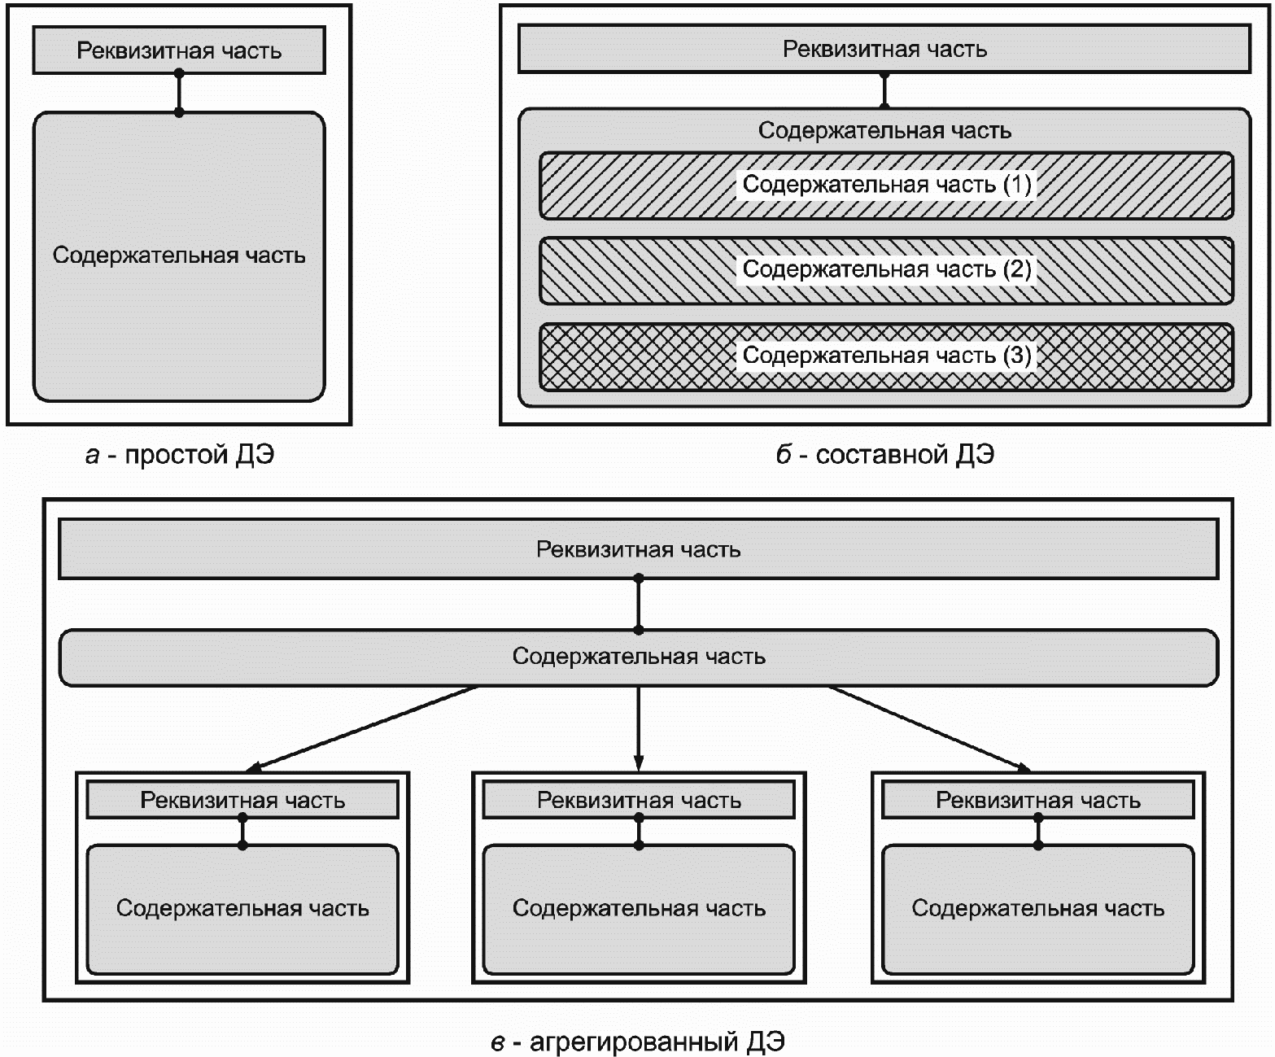

Рисунок Б.1. Примеры организации данных

в электронных конструкторских документах

Примечания

1. Линия с точками отражает принадлежность компонента документа.

2. Линия со стрелкой отражает логическую и информационную связи между компонентами документа.

Приложение В

(справочное)

ПРАВИЛА

ВЫПОЛНЕНИЯ И ФОРМА ИНФОРМАЦИОННО-УДОСТОВЕРЯЮЩЕГО ЛИСТА

В.1. Правила выполнения информационно-удостоверяющего листа

В.1.1. УЛ используют для сопровождения выпуска одного документа, нескольких документов или основного комплекта документов при условии, что в комплект входят все документы в форме ДЭ.

В.1.2. Если УЛ выпускают на один ДЭ, то ему присваивают обозначение ДЭ на это изделие с добавлением кода УЛ (например, АБВГ.ХХХХХХ.ХХХЭСБ-УЛ).

Если УЛ выпускают на комплект документов, записанных в спецификацию, ведомость технического предложения или ведомость технического (эскизного) проекта, то ему присваивают обозначение спецификации или соответствующей ведомости с добавлением через дефис кода УЛ (например, АБВГ.ХХХХХХ.ХХХ-УЛ; АБВГ.ХХХХХХ.ХХХТП-УЛ).

В.1.3. Допускается присваивать обозначения УЛ иным способом, при этом правила присвоения обозначений УЛ устанавливает организация-разработчик. Для документации на изделия, разрабатываемые по заказу Министерства обороны, правила присвоения обозначений УЛ согласуются с заказчиком (представительством заказчика).

В.1.4. В УЛ указывают обозначения ДЭ, которые он удостоверяет, фамилии и подлинные подписи лиц, разработавших, проверивших, согласовавших и утвердивших соответствующий ДЭ. Подписи лица, разработавшего ДЭ и УЛ, и нормоконтролера являются обязательными.

В.1.5. УЛ рекомендуется выполнять в соответствии с рисунком В.1 на листах формата А4, А5 по [ГОСТ 2.301](consultantplus://offline/ref=4A51099AD3EEDB66C824DE3660680DD1A771031B9D8A343806A69DD6A03492E7577AFA14A051E317C44333SESFG). Общие требования к выполнению - по [ГОСТ 2.004](consultantplus://offline/ref=4A51099AD3EEDB66C824DE3660680DD1A77E00109D8A343806A69DD6A03492E7577AFA14A051E317C44333SESFG). Пример выполнения УЛ для двух документов на одном листе приведен на рисунке В.2.

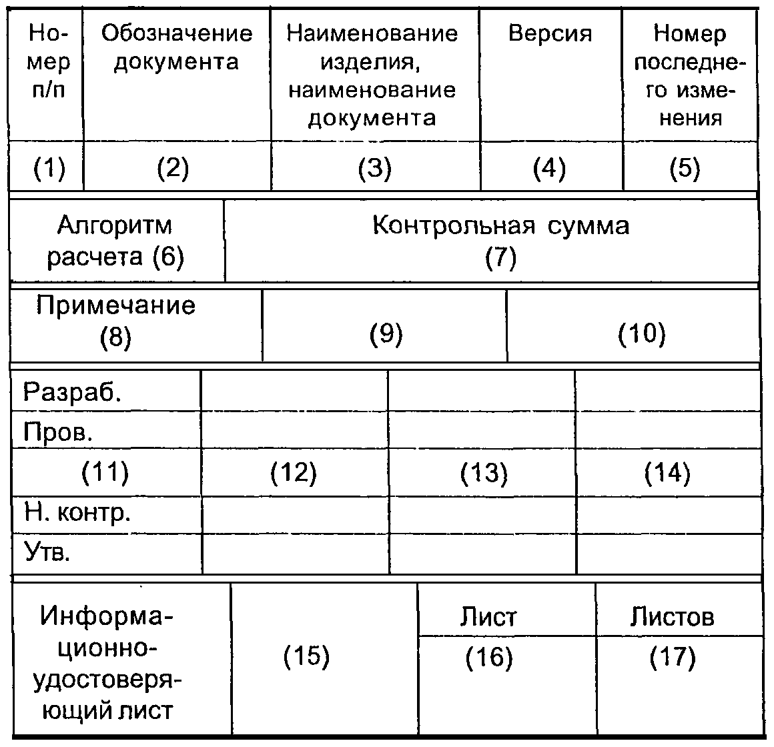

Рисунок В.1. Форма УЛ

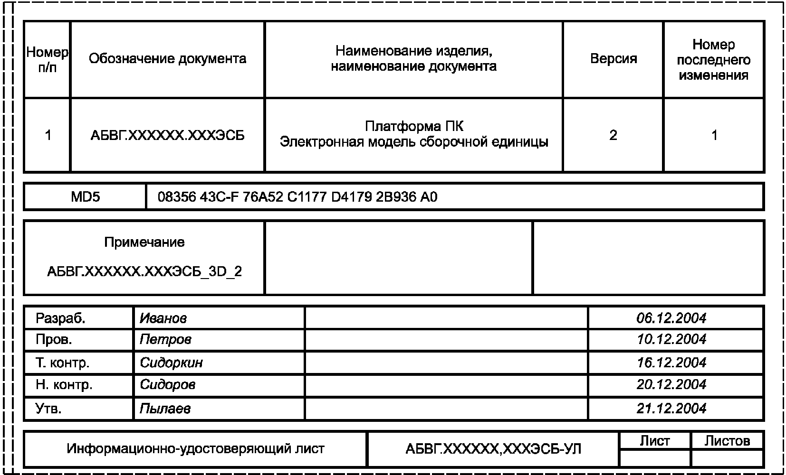

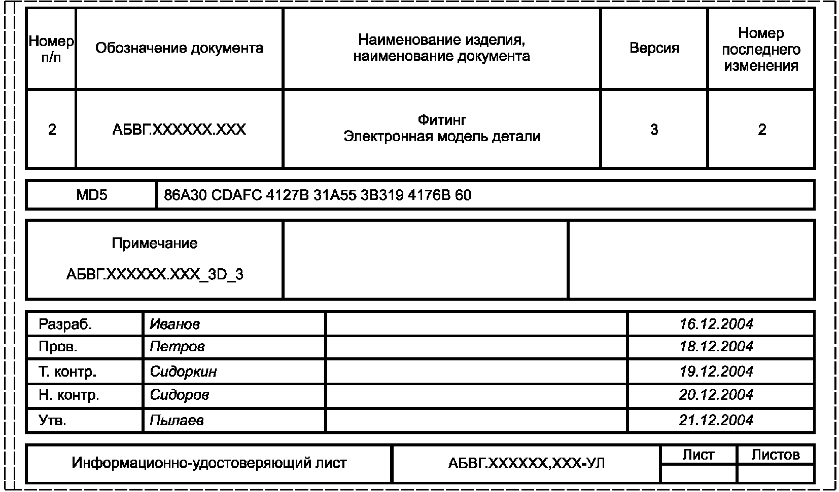

Рисунок В.2. Пример выполнения УЛ для нескольких ДЭ

В.1.6. В графах УЛ указывают:

- в графе 1 - порядковый номер ДЭ при оформлении нескольких ДЭ одновременно. При оформлении УЛ на один ДЭ графу не заполняют;

- в графе 2 - обозначение ДЭ, который оформляют данным УЛ;

- в графе 3 - наименование изделия и наименование документа, если этому документу присвоен код по [ГОСТ 2.102](consultantplus://offline/ref=4A51099AD3EEDB66C824DE3660680DD1A07F001097D73E305FAA9FD1AF6B97F24622F713B94EE308D84131EFS5SAG), [ГОСТ 2.601](consultantplus://offline/ref=4A51099AD3EEDB66C824DE3660680DD1A07F0F1596D73E305FAA9FD1AF6B97F24622F713B94EE308D84131EFS5SAG), [ГОСТ 2.602](consultantplus://offline/ref=4A51099AD3EEDB66C824DE3660680DD1A07F001094D73E305FAA9FD1AF6B97F24622F713B94EE308D84131EFS5SAG), [ГОСТ 2.701](consultantplus://offline/ref=4A51099AD3EEDB66C824DE3660680DD1A0790E1594D73E305FAA9FD1AF6B97F24622F713B94EE308D84131EFS5SAG). Для изделий народно-хозяйственного назначения допускается не указывать наименование документа, если его код определен указанными стандартами;

- в графе 4 - версия ДЭ;

- в графе 5 - номер последнего изменения в ДЭ;

- в графе 6 - алгоритм расчета контрольной суммы;

Примечание. Конкретный алгоритм расчета контрольной суммы при хранении документов внутри организации устанавливает организация, разработавшая документ. При передаче документа(тов) алгоритм расчета согласовывается с принимающей стороной.

- в графе 7 - значение контрольной суммы (некоторое значение, рассчитанное из последовательности данных путем применения определенного алгоритма);

- в графе 8 - примечание. Рекомендуется записывать дополнительные данные о документе (например, наименование файла документа);

- графы 9, 10 - резерв. Использование граф определяет организация, выпускающая УЛ.

В резервных графах рекомендуется помещать идентификационные данные носителя (при наличии) - например, уникальный заводской номер компакт-диска и т.д.

При необходимости ввода дополнительных граф их включают после резервных граф (до графы 11);

- в графе 11 - характер работы, выполняемой лицом, подписавшим документ, в соответствии с [ГОСТ 2.104](consultantplus://offline/ref=4A51099AD3EEDB66C824DE3660680DD1A77D051B9D8A343806A69DD6A03492E7577AFA14A051E317C44333SESFG). Свободную строку заполняют по усмотрению разработчика, например: "Начальник отдела", "Начальник лаборатории", "Рассчитал";

- в графе 12 - фамилии лиц, подписавших документ;

- в графе 13 - подписи лиц, фамилии которых указаны в графе 10.

Подписи лиц, разработавших данный документ и ответственных за нормоконтроль, являются обязательными.

Все необходимые согласующие подписи ставятся в графах 11 - 14. В случае недостаточности количества строк допускается использовать для размещения согласующих подписей свободное поле для подшивки УЛ или увеличивать количество строк блока граф 11 - 14;

- в графе 14 - дату подписания ДЭ лицами, фамилии которых указаны в графе 10;

- в графе 15 - обозначение УЛ;

- в графе 16 - порядковый номер листа с УЛ;

- графа 17 - общее количество листов с УЛ (указывают только на первом листе). При оформлении одного ДЭ или нескольких ДЭ на одном листе графы 16 и 17 не заполняют.

В.1.7 УЛ учитывают и хранят по правилам, установленным в организации.

БИБЛИОГРАФИЯ

|  |  |
| --- | --- |
| [1] ИСО 11442:2006 | Техническая документация. Управление документами |
| (ISO 11442:2006) | (Technical product documentation. Document management) |
| [2] МЭК 82045-1:2001 | Управление документами. Часть 1. Принципы и методы |
| [3] ИСО 10303-21:2002 | Системы автоматизации производства и их интеграция. Представление данных об изделии и обмен этими данными. Часть 21. Методы реализации. Кодирование открытым текстом структуры обмена |
| (ISO 10303-21:2002) | (Industrial automation systems and integration. Product data representation and exchange - Part 21. Implementation methods. Clear text encoding of the exchange structure) |
| [4] ИСО 8879:86 | Обработка информации. Текстовые и офисные системы. Стандартный обобщенный язык разметки (SGML) |
| (ISO 8879:1986) | (Information processing - Text and office systems - Standard Generalized Markup Language (SGML)) |
| [5] Федеральный [закон](consultantplus://offline/ref=4A51099AD3EEDB66C824C12365680DD1A57A051293DA633A57F393D3A864C8F75333AF1EBE57FC08C75D33ED5AS4S5G) от 6 апреля 2011 г. N 63-ФЗ "Об электронной подписи" | |